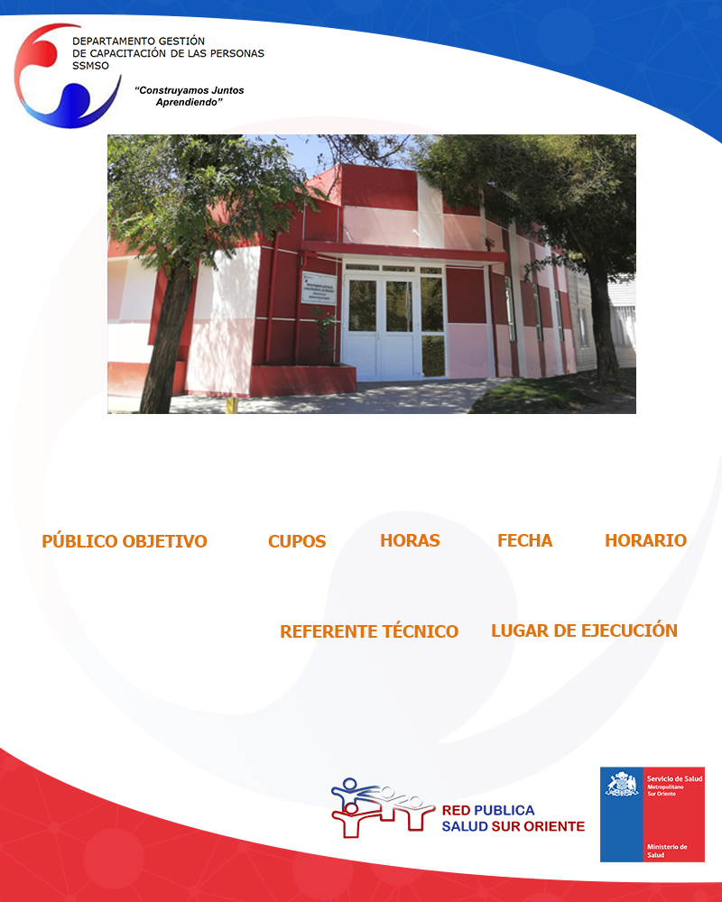

**Revisar fechas en el programa**

**12 por curso**

**EXCEL AVANZADO**

I**NSCRIPCIONES POR CORREO**: Carolina Alvarez, calvarezc@ssmso.cl

**Paula Azócar pazocare@ssmso.cl**

**8.30 a 17.30 Horas**

**Todos los Funcionarios de la Red de Salud Sur Oriente.**

**20**

**Sala 5**